Plan wdrożenia zwalczania cyberprzestępczości w obiekcie Bydgoska Bazylika
Data 09.05.2026 r.
Autor: Mikołaj Ratajczak nr 65402

Spis treści
1. Wybór i opis architektury 3
2. Analiza zagrożeń i wektorów ataków dla Bydgoskiej Bazyliki. 4
3. Program zwalczania cyberprzestępczości. 6
4. Plan ciągłości działania. 6
5. Parametry odtwarzania: 7
6. Disaster Recovery Plan 7
7. Wnioski końcowe 7

Wybór i opis architektury
Bydgoska Bazylika jest to miejsce sakralne mieszczące się blisko śródmieścia. Ostatnimi czasy jest o niej dużo w województwie mówione poprzez różnego rodzaje media. Nie mniej osławienie wiąże się z ryzykiem nie tylko przestępców fizycznych, ale także cyberprzestępców. Architektura On-Premises wraz z scentralizowanym zarządzaniem ruchem. Cała sieć zbudowana na urządzeniach Cambium, natomiast punkt odpowiadający za zabezpieczenie, filtracje, dopuszczanie ruchu wewnątrz jak i zewnątrz odpowiada Firewall Sophos XGS 2300 wraz licencja zero trust. Sam utm działa w trybie HA to znaczy, że w przypadku uszkodzenia jednego z UTM rolę głównego przejmuje drugi. Niezależnie od firewalla hasła w tym obiekcie są rzeczą bardzo wrażliwą (hasła na kartkach w zeszytach). Aby tego uniknąć zostało wdrożone rozwiązanie menadżera haseł PassBolt, który pracuje tylko w sieci wewnętrznej, oprócz tego każdy użytkownik ma swoje docelowe hasło do menadżera haseł i w zależności od hierarchii dostęp do danych haseł drażliwych.
Oczywiście i cyberprzestępcy często potrzebują być w środku fizycznie aby narobić szkód dla sieci i użytkowników. Dlatego też został zamontowany monitoring w całym obiekcie, który jest najbardziej wrażliwy na takie ataki oraz kontrola dostępu w firmy ROGER. Myśl technologiczna, łatwiej wyjść ciężej wejść.
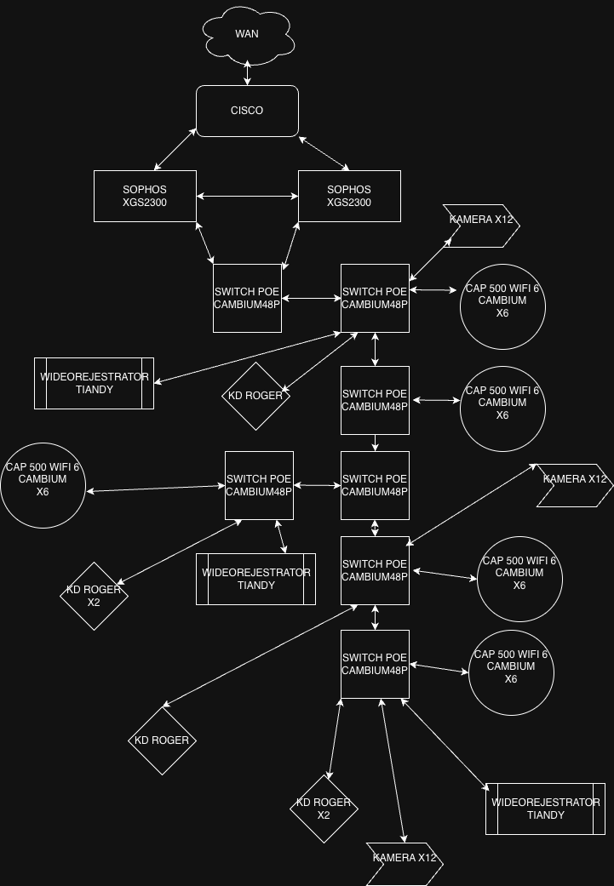
Plan ogólny sieci w Bydgoska Bazylika (na stan 2020 r.)

Analiza zagrożeń i wektorów ataków dla Bydgoskiej Bazyliki.
Głównymi próbami jakie w aktualnych 3 latach jakie zostały wykryte w bazylice to:
- Phishing, w postaci podszywania się jako potrzebujący czy jako firma z która mamy umowę. Przykład z dnia wczorajszego od PGNiG w postaci maila o nadwyżce płatności za dostawy mediów. Aby zaradzić temu na bieżąco stworzyliśmy filtr antyspamowy i antyphisingowy który analizuje wiadomości w poczcie i przekierowuje do kwarantanny w celu dalszego przeanalizowania rzetelności informacji.
- Próba MAC Spoofing poprzez podszycie pod jedno z aktywnych urządzeń aktywnych w sieci i próba logowania do systemu sophos. Tę próbę wykonałem sam wraz z uruchomieniem nowego systemu ochrony. Sophos poradził sobie z tego typu zagrożeniem i od razu zablokował możliwość połączenia się z nim.
- Brute-Force próba łamania haseł na naszym oprogramowaniu biurowym typu. Rozwiązaniem jest polityka haseł 16 znaków (wielkie, małe litery, cyfry i znak specjalny).
- Atak na menadżera haseł wyciek poświadczeń do oprogramowania z danymi osobowymi. Rozwiązanie jest użycie odpowiedniego szyfrowania w tym przypadku natywnego przez Passbolt w postaci GPG, a także regularne aktualizacje i kopie bazy danych haseł.
- Ransomware, Próba zaszyfrowania danych kancelaryjnych. Rozwiązaniem jest rzetelna kopia zapasowa danych na zewnętrzny serwer i dysk oraz ochrona końcówek w postaci Sophos Intrcept X zainstalowany na komputerach najbardziej wrażliwych.
- Fizyczny dostęp do infrastruktury. Próba podpięcia się do punktu dostępowego. Każda próba podpięcia się fizycznie pod port w punkcie dostępowym jest bardzo trudna, gdyż w każdym punkcie jest kontrola dostępu i monitoring więc próba ataku jest udokumentowana, nie mniej w punktach dostępowych są włączone martwe porty i porty aktywne tylko jeśli wpięte jest konkretnie jedno urządzenie.
- Podsłuch sieci lan. Próba przechwycenia poufnej korespondecji wewnątrz sieci lokalnej. Zabezpieczeniem się przed tym jest wymuszenie ruchu HTTPS dla wszystkich usług również w tym przypadku Passbolt.
- Atak DDoS. Ten typ ataku był dość częsty kiedy migrowaliśmy dane bazy danych pomiędzy końcówkami w bazylice a zewnętrznym serwerem. Rozwiązaniem tego jest limitowanie ruchu na Sophosie w postaci Rate Limitinge dodana ochrona anty-ddos u dostawcy.
- Próba infekcji urządzeń sieciowych np. Kamery. Dla takiego typu ataku mamy stworzone VLAN’y dzięki którym mamy podział na strefe biurową, księżowską, stowarzyszeniową, parafialną i sztywną sieć SECURITY. Nie mniej jest poblokowana komunikacja IoT.

Program zwalczania cyberprzestępczości.

Polityka dostępu i kontrola sieci:
- Weryfikacja opiera się na adresie MAC urządzenia, czyli tak zwana Biała lista zatwierdzonych urządzeń przez firewalla sophos oraz indywidualnym haśle dostępowym dla każdego użytkownika.
- Wymóg silnych haseł czyli minimum 16 znaków w tym duże, małe litery, cyfry oraz znak specjalny.
- Całkowity zakaz zapisywania haseł przeglądarkach na kartkach, czy w plikach tekstowych, gdyż są one zagrożeniem dla danych osobowych znajdujących się
w naszej sieci oraz dla samych jej użytkowników. Tym samym wszystkie hasła będą zapisywane w systemie Passbolt, mając na celu zachowywać hasła oraz je zabezpieczać. Menadżer haseł również sam w sobie będzie miał wdrożoną hierarchię haseł oznacza to że w zależności od użytkownika będzie on miał inny dostęp do puli dostępów z hasłami.
- Cały ruch wychodzący oraz wchodzący jest monitorowany przez utm’a sophos który oprócz monitoringu sieci również będzie sprawdzał zdarzenia i rejestrował. Zostaną włączone rygorystyczne polityki firewall oraz uwierzytelnianie wieloskładnikowe dla każdego logowania nie tylko do systemów wewnętrznych, ale także do menadżera haseł jak i systemu sophos i systemów pocztowych.
- Sieć bydgoskie bazylice będzie podzielona na Vlan’y dzięki czemu będziemy mogli odizolować rzeczy kancelaryjne administracyjne jaki strefy Security oraz strefę przeznaczoną dla parafian.
- Jako że ogólnie na całym terenie jest zaimplementowany oraz dobrze skonfigurowany system kontroli dostępu Roger oraz system CCTV dodatkowo w celu zabezpieczenia wewnętrznej sieci i ataków wewnętrznych zostały dezaktywowane wolne porty, a porty aktywne zostały skonfigurowane w taki sposób aby przydzielać dostęp do sieci tylko urządzeniom, które były do nich podłączone.

Plan ciągłości działania.
Kluczowymi procesami dla bazyliki jest komunikat ja zewnętrzna poprzez stronę internetową pocztą email oraz ciągła kopia zapasowa na serwery zewnętrzne niezbędnych baz danych.
Dodatkowo do tych procesów należy obsługa kancelarii wewnątrz sieci czyli dostęp do ksiąg ewidencji oraz wydawanych aktów. Zabezpieczeniem tych procesów między innymi jest zarządzanie całą infrastrukturą budynku poprzez monitoring i zewnętrzną firmę ochroniarską która wprowadziła alarm.

Parametry odtwarzania:

- RTO Dostęp do komunikacji (poczta) – 4 godziny. Dostęp do bazy Passbolt – 8 godzin. Dostęp do cyfrowych ksiąg – 24 godziny.
- RPO 24 godziny (akceptowalna utrata danych to maksymalnie jeden dzień pracy, co wymaga codziennych kopii zapasowych w nocy).
- W przypadku awarii lub ataku na sieć wprowadzone zostanie protokół pracy offline to oznacza, że wszelakie prace związane z działaniami kancelaryjny nimi będzie w formie ręcznej aż do przywrócenia sprawności systemów it.
Dzięki takiemu podejściu oraz wcześniejszej takie pracy szansa na utratę danych i bez powrotnej odnalezienie maleje do zera. Jedynym zagrożeniem w tej sytuacji jest błąd ludzki przy pisaniu.

Disaster Recovery Plan
Plan zakłada szybkie przywrócenie wewnętrznego środowiska it po wystąpieniu różnego rodzaju incydentów.
- Oprócz kopii zapasowych baz danych takich jak Passbolt czy wewnętrznego programu kancelarii innego również będzie tworzona kopia zapasowa systemu sophos w trybie 3– 2– 1, chodzi o to aby każda z tych kopii była na różnym nośniku od chmury poza szyfrowany dysk. Pomoże nam to w razie awarii szybko odtworzyć daną konfigurację, czy zasoby na sprzęcie zapasowym.
- niezależnie o towary łącza sophos ma podłączone Backapowe łącze LTE dzięki czemu nie musimy się obawiać że przy awarii światłowodu czy wkładki światłowodowej wytnie całkowicie Internet.
- Dodatkowo do procedury disaster recovery plan została dodana symulacja awarii ze szlajania i próby odtworzenia danych z backapu.

Wnioski końcowe
Zaprojektowana architektura bezpieczeństwa dla bydgoskiej bazyliki stanowi spójny i odporny ekosystem oparty o sprawdzone koncepcję wielowarstwowej ochrony. Wykorzystanie modelu on-premises z bramą brzegową w postaci sophosa jako centralny punkt monitoringu i kontroli ruchu sieciowego pozwala na skuteczną i kluczową interpretacje zagrożeń płynących zarówno z zewnątrz jak
i wewnątrz sieci. Kluczowym osiągnięciem projektu jest zminimalizowanie panie ryzyka nieautoryzowanego dostępu. Osiągnięto to poprzez wdrożenie etapowej autoryzacji dostępu do sieci lan. To oznacza Filtrowanie adresów ma wspierane przypisanymi politykami sophosa. Dodatkowo narzucenie bezkompromisowej polityki haseł w oparciu o zarządzanie po oświadczeniami i lokalnie hostowany system Passbolt eliminuje ludzkie związanie ze słabymi hasłami i socjotechniką.
Ponadto opracowane plany utrzymania ciągłości oraz odtwarzania po incydencie gwarantują, że kluczowe procesy administracyjne i duszpasterskiej w kancelarii posiadają zdefiniowane ramy czasowe przywracania. Dzięki regularnym testom możemy sprawdzać środowisko oraz integralność i poufność danych w pobliżu różnorakich incydentów cybernetycznych.
